Clase Práctica #2 HTML y CSS.

Objetivos:
- Continuar el trabajo con elementos del leguaje HTML. Formularios.
- Crear hojas de estilo en cascada para un sitio web, y estilos específicos de una página web.

Bibliografía:

- Deitel & Deitel. “e-Business & e-Commerce. How to program.” Capítulos 9, 10. p.259-317, Capítulo 19, p. 589-614.
- Hernán Ruiz, Marcelo. “Programación Web Avanzada”. Capítulos 2 y 4. Colección: Manuales USERS. Editorial: MP Ediciones. Buenos Aires, Argentina. ISBN: 987-526-115-7.

Introducción

En la clase pasada estudiamos otros aspectos de la programación en HTML. Conocimos los formularios, y cómo estos permiten recolectar información a través de los elementos que lo componen. Estudiamos también las diferentes formas de crear estilos y la utilidad de estos para concentrar en un solo lugar la especificación de cómo se verán nuestras etiquetas HTML.
En esta actividad práctica aplicaremos los contenidos recibidos, para implementar algunas páginas del sitio que comenzamos a desarrollar en la clase anterior.

Desarrollo

- Proponga el código html de la página formRegistrarse.html para que se muestre como en la Figura 1

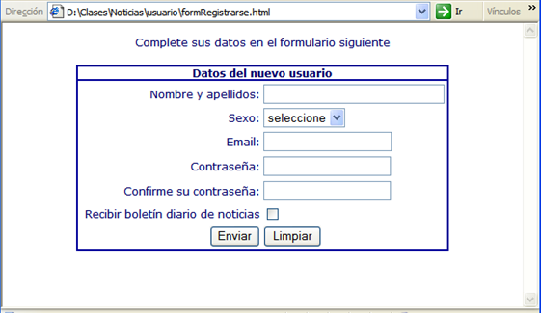

Al dar clic en Enviar, la información será enviada a la página registrarse_accion.jsp, que será supuestamente la encargada de almacenar un nuevo registro correspondiente a este usuario. Al dar clic en Limpiar, deben limpiarse los datos del formulario

- A partir del código HTML y CSS que se muestra, añadir los selectores CSS que faltan para aplicar los estilos deseados. Cada regla CSS incluye un comentario en el que se explica los elementos a los que debe aplicarse:

/* Todos los elementos de la página */
{font: 1em/1.3 Arial, Helvetica, sans-serif;}

/* Todos los párrafos de la página */
{color: #555;}

/* Todos los párrafos contenidos en #primero */
{color: #336699;}

/* Todos los enlaces la página */
{color: #CC3300;}

/* Los elementos "em" contenidos en #primero */
{background: #FFFFCC; padding: .1em; }

/* Todos los elementos "em" de clase "especial" en toda la página */
{background: #FFCC99; border: 1px solid #FF9900; padding: .1em;}

/* Elementos "span" contenidos en. normal */
{font-weight: bold;}

<! DOCTYPE html PUBLIC "-//W3C//DTD XHTML 1.0 Transitional//EN" "http://www.w3.org/TR/xhtml1/DTD/xhtml1-transitional.dtd">
<html xmlns="http://www.w3.org/1999/xhtml">
<head>
<meta http-equiv="Content-Type" content="text/html; charset=iso-8859-1" />
<title>Ejercicio de selectores</title>
</head>
<body>
<div id="primero">
<p>Lorem ipsum dolor sit amet, <a href="#">consectetuer adipiscing elit</a>. Praesent blandit nibh at felis. Sed nec diam in dolor vestibulum aliquet. Duis ullamcorper, nisi non facilisis molestie, <em>lorem sem aliquam nulla</em>, id lacinia velit mi vestibulum enim.</p>
</div>

<div class="normal">
<p>Phasellus eu velit sed lorem sodales egestas. Ut feugiat. <span><a href="#">Donec porttitor</a>, magna eu varius luctus,</span> metus massa tristique massa, in imperdiet est velit vel magna. Phasellus erat. Duis risus. <a href="#">Maecenas dictum</a>, nibh vitae pellentesque auctor, tellus velit consectetuer tellus, tempor pretium felis tellus at metus.</p>

<p>Cum sociis natoque <em class="especial">penatibus et magnis</em> dis parturient montes, nascetur ridiculus mus. Proin aliquam convallis ante. Pellentesque habitant morbi tristique senectus et netus et malesuada fames ac turpis egestas. Nunc aliquet. Sed eu metus. Duis justo. </p>

<p>Donec facilisis blandit velit. Vestibulum nisi. Proin volutpat, <em class="especial">enim id iaculis congue</em>, orci justo ultrices tortor, <a href="#">quis lacinia eros libero in eros</a>. Sed malesuada dui vel quam. Integer at eros. </p>
</div>

</body>
</html>

- Confecciona un documento HTML que tenga los siguientes elementos:

- Un título formateado con la etiqueta <h1>.

- Dos párrafos formateados con la etiqueta <p>, precedidos de un título formateado con la etiqueta <h2>.

- Dos imágenes de coches, dos imágenes de motos y dos imágenes de ciudades nevadas.

Aplícale los siguientes estilos mediante una hoja externa:
- El fondo de la página será de color azul.
- La etiqueta <h1> irá centrada y con color de fuente blanco.
- Las etiquetas <h2> irán alineadas a la izquierda y con color de fuente blanco.
- El primer párrafo tendrá un color de fondo amarillo y fuente en color negro.
- El segundo párrafo tendrá un color de fondo blanco y fuente en color azul.
- Las imágenes de coches irán alineadas a la izquierda del documento (propiedad float) y con separación de margen de 4 píxeles (propiedad margin).
- Las imágenes de vehículos tendrán un borde sólido rojo.
- Las imágenes de ciudades nevadas tendrán un tamaño de 640x480 píxeles.

Conclusiones

En esta clase práctica se crearon páginas que incluían listas, así como formularios para recolectar información de los usuarios. Con este propósito se utilizaron algunos de los elementos propios de los formularios, en función de la información a captar.
Además, se crearon estilos dentro de un documento web, así como estilos definidos en un archivo externo, reutilizable en todas las páginas del sitio.

